Цикл консультаций для родителей детей раннего возраста
«Развивающая среда в домашних условиях»
Безопасность и доступность.
Первые несколько лет своей жизни маленький человек проводит очень много времени дома, особенно дети, которые не посещают детский сад на постоянной основе, и что бы удовлетворить потребность ребёнка в познании окружающего мира важно создать развивающую среду в домашних условиях.
При организации развивающей среды дома необходимо учитывать возраст детей, конечно же она должна быть безопасной, доступной, иметь привлекательный вид, благоприятно воздействовать на эмоциональное состояние, побуждать самостоятельно познавать окружающий мир, соответствовать уровню развития ребёнка.
Безопасность.
- Не позволяйте детям играть без присмотра в кухне, ванной комнате и на балконе.
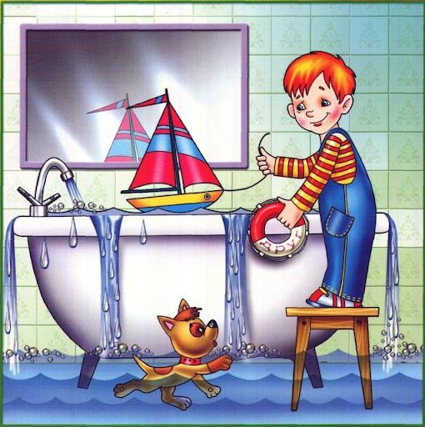
- Вся мебель и крупная бытовая техника должны быть прочно зафиксированы в одной плоскости.
- Потенциально опасные предметы следует располагать в недоступном для детей месте (стеклянные вазы и банки, предметы с острыми концами, электроприборы, аптечка, бытовая химия, косметика и тому подобное)
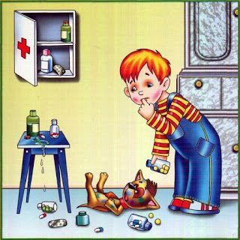
- Напольное покрытие в помещениях, где ребёнок проводит
большую часть времени не должно быть скользким, холодным и твёрдым (кафель, керамогранит). Рекомендуется использовать мягкое ковровое покрытие, особенно для детей, которые ползают и только учатся ходить (часто падают).
- На пластиковые окна следует поставить детский замок.

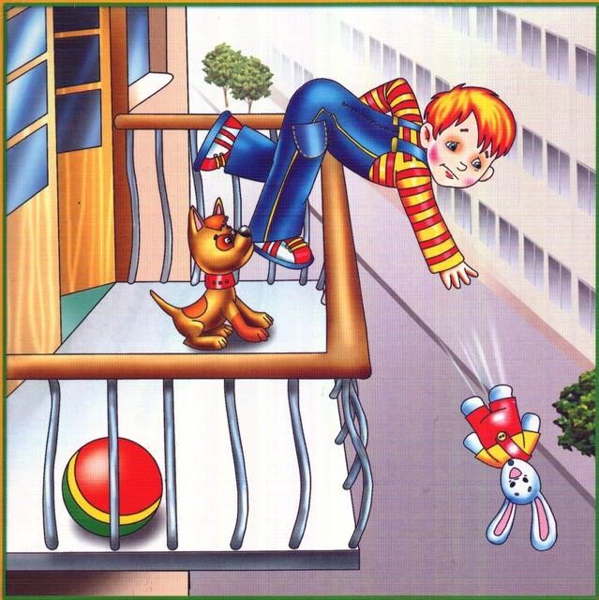
- Освещение в комнате не должно нести лишнее напряжение на зрение ребёнка. В светлое время суток отдавайте предпочтение естественному освещению, располагайте место для игр и занятий ребенка вблизи окна.
- Пособия и игры имеющие мелкие детали следует использовать только под пристальным присмотром взрослых.

Доступность.
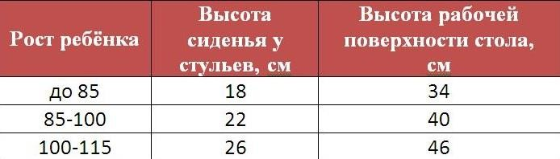
Мебель в детской комнате/уголке должна соответствовать возрасту/росту ребёнка. Для ребёнка раннего возраста, по мимо кровати в комнате необходимо подготовить место для игр и занятий.
Если ребёнок ещё не ходит самостоятельно, то организуйте пространство таким образом, чтобы ребёнок мог комфортно играть на полу:
- Ковровое покрытие или тёплый пол;
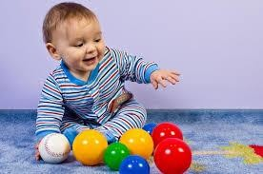
  - Тара с игрушками в зоне доступа для малыша (это может быть невысокая коробка, мешок, прозрачный контейнер);
  - Расположение стимульного материала на полу или на стенах на уровне глаз вашего ребёнка в сидячем положении.
  - Все игрушки и игровые пособия должны быть достаточно крупными (такими, что бы ребёнок не мог проглотить предмет), прочными
(игрушки не должны крошиться, если малыш решит их попробовать на зуб), предпочтительный материал: твёрдый пластик, дерево, прочная резина.
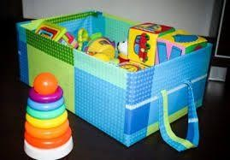
- Стимульный материал (самодельные или готовые тематические плакаты, тактильные панно) должен быть крупным и ярким, доступным и безопасным для близкого изучения.
Для детей, которые самостоятельно ходят (стоят у опоры) можно дополнительно организовать место для игр и занятий за столом:
- Стол и стул по росту ребёнка;

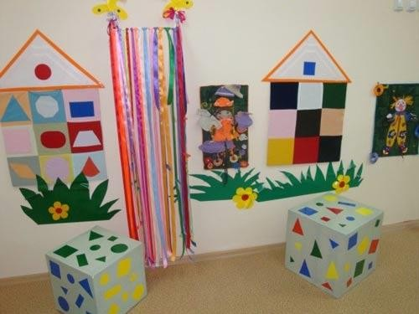
  - Детский стеллаж для хранения игрушек по росту ребёнка (либо коробки и контейнеры для игрушек);
  - Расположение стимульного материала на стенах комнаты/детского уголка должно быть на уровне глаз ребёнка в положении стоя, в зоне стола на уровне глаз в положении сидя.
  - Стимульный материал должен быть доступен ребёнку для близкого ознакомления.
Материал подготовлен воспитателем Дабаевой Т.Б. с использованием интернет – ресурсов.

